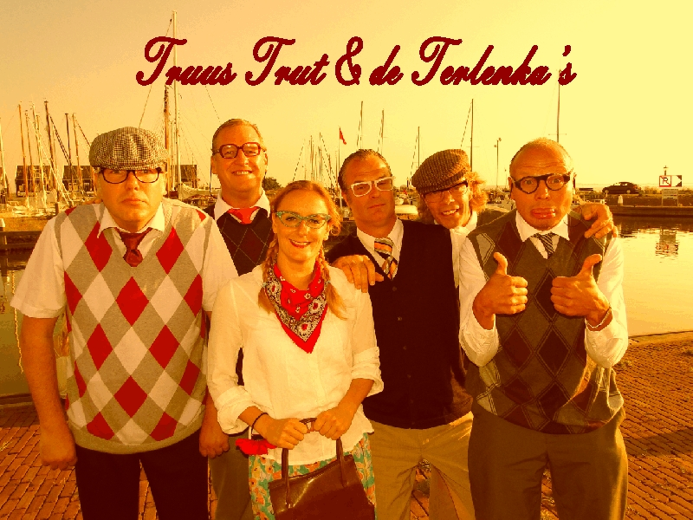
KONTRAKT-BIJLAGE Truus & de Terlenka=s
Behorende bij en onlosmakelijk verbonden aan kontraktnummer
optreden d.d.:
lokatie :

Om de optredens van Truus & de Terlenka=s suksesvol te laten verlopen dient vooraf aan een aantal zaken aandacht te worden besteed.
1) PODIUM-AFMETINGEN
minimale afmetingen 7 x 5 x 1 meter (BxDxH); afstand podiumvloer tot plafond minimaal 3 meter. Afwijkingen zijn in overleg mogelijk, maar gaan ten koste van de algehele presentatie. Door de aard en het gewicht van de apparatuur vormen trappen een ONOVERKOMELIJK obstakel. Optredens anders dan op de Abegane grond@ van een gebouw zijn alleen mogelijk indien een goederenlift van minimaal 2 x 2 mtr. aanwezig is. In dat geval stelt opdrachtgever voor het lossen en laden van de apparatuur 4 bekwame en nuchtere helpers ter beschikking. Indien in verband hiermee de situatie daartoe aanleiding geeft, c.q. opdrachtgever heeft verzuimd de aanwezigheid van trappen te melden, behoudt Truus & de Terlenka=s zich het recht voor het optreden geen doorgang te laten vinden, onverminderd de verplichting van kontraktant I tot het voldoen van de totale gage. Bij openluchtevenementen dient het podium aan achter-, boven- en zijkanten afdoende te zijn afgeschermd tegen weersinvloeden; dit geldt eveneens voor de plaats van het geluidssysteem en de mixpositie (ca. 10/15 mtr. voor het podium).

2) STROOMVOORZIENING
Aanwezig dient te zijn: 1x32 Amp/380V, aansluiting CEE-form 5-polig (3 fasen, 0 en aarde), alsmede
alsmede 3 vrije groepen à 20 Amp/220V, alles voorzien van deugdelijke randaarde.

3) GELUIDSVOLUME
Het geluidsvolume wordt door de geluidstechnicus van Truus & de Terlenka=s vastgesteld. Truus & de Terlenka=s verklaart zich te zullen houden aan de geldende hinderwetbepalingen. Een limiter, die uitschakelen van de geluidsapparatuur tot doel en gevolg heeft is pertinent NIET toegestaan. Indien Truus & de Terlenka=s toch wordt verplicht via een dergelijke limiter te spelen, zal het optreden geen doorgang vinden, onverminderd de verplichting van kontraktant I tot het voldoen van de totale gage. Indien het gewenst is dat Truus & de Terlenka=s gebruik maakt van, c.q. doorprikt op een "huis-installatie" dient dit bij boeking van het optreden kenbaar te worden gemaakt. Bruikbaarheid en kwaliteit van de installatie worden tevoren beoordeeld door de geluidstechnicus van Truus & de Terlenka=s. Indien hij besluit dat wordt in/doorgeprikt is het echter niet toegestaan dat b.v. een "huis-DJ" het geluid beïnvloedt.

4) KLEEDKAMER/PARKEREN
Er dient een schone, afsluitbare en indien nodig verwarmde kleedruimte aanwezig te zijn, minimaal voorzien van tafel, 9 stoelen, spiegel, warm en/of koud stromend water en toilet in de onmiddellijke nabijheid. Indien de kleedkamer niet afsluitbaar is, wordt kontraktant I aansprakelijk gehouden voor schade door verlies, diefstal en/of beschadigingen van eigendommen van band en crew.
Opdrachtgever zorgt voor gereserveerde parkeergelegenheid voor 1 truck + 1 personenauto (7 mtr. Limo) in de onmiddellijke nabijheid van de lokatie. Indien sprake is van betaald parkeren zijn de kosten voor rekening van opdrachtgever.

5) CONSUMPTIES
Bij aankomst van de crew (3 personen) en tijdens de opbouwwerkzaamheden verzorgt organisator koffie; idem bij aankomst van de band (ca. 60 min. voor tijdstip openstelling voor publiek). Direkt ná de soundcheck (tijdstip in overleg) eenvoudige warme maaltijden voor band + crew In de kleedkamer dienen de volgende dranken aanwezig te zijn: 6 ltr.fl. Spa blauw, 3 ltr.fl. bitter lemon, 4 ltr. fl. cola, 2 ltr. fl. Cola-Light (!), , 1 fl. Bacardi, alsmede voldoende (schone) glazen en zo mogelijk ijs. Wij zijn een Afrisse@ band; u doet ons geen plezier met alleen een koelkast vol bier.
Tevens 1 fl. Citroen-Brandewijn (CB). Deze fles is bedoeld voor gebruik op het podium tbv de act !
A.u.b. GEEN consumptiebonnen/munten, o.i.d. Na het optreden a.u.b. voor de band koffie en 2 belegde broodjes per persoon.
Na het afbouwen en inladen van de apparatuur koffie en belegde broodjes voor de crew.

6) OVERIGE BEPALINGEN
a) Tape-acts kunnen uitsluitend in overleg, met gebruikmaking van eigen monitorsysteem en technicus GRATIS gebruik maken van het geluidsysteem van Truus & de Terlenka=s (‘door prikken’).
b) kontraktant I garandeert de optimale veiligheid voor band, instrumentarium en apparatuur. Elke schade aan instrumentarium en/of apparatuur etc., veroorzaakt door gebreken in de door exploitant ter beschikking te stellen faciliteiten of ten gevolge van handelingen van derden, waarvoor Truus & de Terlenka=s geen verantwoordelijkheid draagt, wordt door kontraktant I vergoed tegen nieuwwaarde, daaronder inbegrepen schade ten gevolge van brand, diefstal, onrechtmatig optreden van het publiek, haperende stroomvoorziening, vocht/condensvorming, etc.
Indien door het niet nakomen van de beschreven veiligheidsvoorwaarden de veiligheid van Truus & de Terlenka=s c.q. één van de medewerkenden, het materiaal of het publiek in gevaar komt, zulks ter beoordeling van Truus & de Terlenka=s, zal Truus & de Terlenka=s het optreden terstond beëindigen, zonder dat daar door kontraktant I financiële en/of juridische repercussies tegenover gesteld kunnen worden, onverminderd de verplichting van Contractant I tot het voldoen van de totale gage.

BELANGRIJK: bij een eventueel buitenlands- en/of radio of tv-optreden, c.q. (cd)opnamen van artiest op de overeengekomen datum, heeft artiest het recht de overeenkomst te annuleren. Contractant I heeft het recht met Contractant II een nieuwe datum voor een optreden vast te stellen tegen dezelfde voorwaarden en bepalingen.

voor akkoord

kontraktant 1

